LABEL PEGAWAI BERTANGGUNGJAWAB
PETI PERTOLONGAN CEMAS DAN ALAT PEMADAM API

PEGAWAI BERTANGGUNGJAWAB
PETI PERTOLONGAN CEMAS

NURUL YULIANA BINTI MD NOOR
NO TEL: 013-672 0796

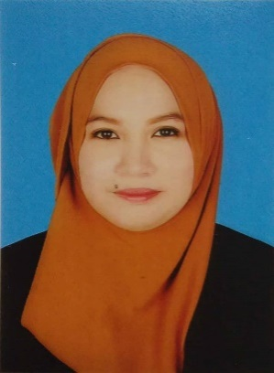

PEGAWAI BERTANGGUNGJAWAB
ALAT PEMADAM API

MOHD SUBRI BIN ISMAIL
NO TEL: 019-323 7688

